БОГУЧАНСКИЙ РАЙОННЫЙ СОВЕТ ДЕПУТАТОВ

Отчетные материалы о работе Богучанского районного Совета депутатов VI созыва
(за период с 01.01.2021 по 01.08.2022)

с. Богучаны
Оглавление

Краткая информация о Богучанском районе. 3
1. Организационно-правовое обеспечение и методическое сопровождение деятельности Богучанского районного Совет депутатов. 5
2.Деятельность Богучанского районного Совета депутатов по повышению качества муниципальных правовых актов. 9
3.Обеспечение взаимодействия Богучанского районного Совета депутатов с местной администрацией, другими органами местного самоуправления, органами госудасртвенной власти и организациями 12
4. Деятельность Богучанского районного Совета депутатов по организации работы с избирателями, взаимодействия с местным сообществом, по повышению гражданской активности населения. 16
5. Организация контрольной деятельности Богучанского районного Совета депутатов. 24
6. Обеспечения доступа к информации о деятельности Богучанского районного Совета депутатов. 26

Краткая информация о Богучанском районе.

Богучанский район образован 4 июля 1927 года. Районным центром является село Богучаны, которое основано в 1642 году.

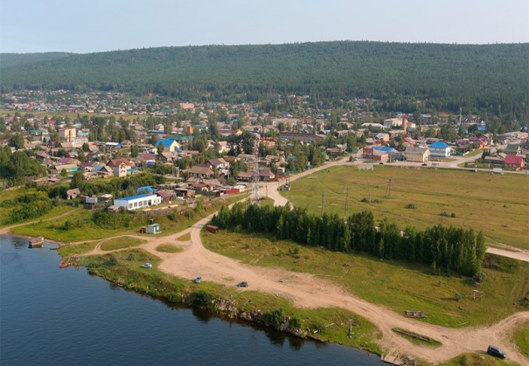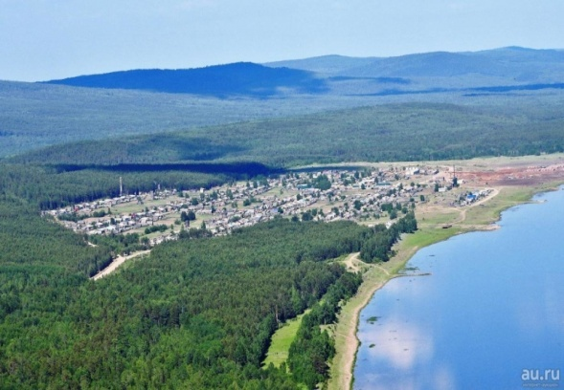

По состоянию на 01.01.2022 года в районе проживает 44 701 человек – это 3 место в крае среди 44 муниципальных районов (после Емельяновского и Курагинского районов).
В районе всего 18 муниципальных образований, 29 населенных пунктов, в том числе районного подчинения – 29, из них 11 населенных пунктов находятся на правой стороне реки Ангара. 12 населенных пунктов имеют численность населения выше 1 тысячи человек; из них 3 насчитывают более 5 тысяч жителей – это Богучаны, Таёжный и Октябрьский; 6 малочисленных населенных пунктов, имеющие численность населения до 100 человек.
Местное самоуправление в Богучанском районе осуществляют районный Совет депутатов, глава района, администрация района, контрольно-счетная комиссия.

Богучанский районный Совет депутатов.

Богучанский районный Совет депутатов является представительным органом муниципального образования Богучанский район. Депутатский корпус состоит из 24 (двадцати четырех) депутатов, избираемых сроком на 5 (пять) лет по смешанной (пропорционально-мажоритарной) избирательной системе, при которой 12 (двенадцать) депутатов избираются по единому избирательному округу пропорционально числу голосов избирателей, поданных за общетерриториальные списки кандидатов в депутаты, выдвинутые избирательными объединениями, а 12 (двенадцать) депутатов избираются по мажоритарной избирательной системе относительно большинства по одномандатным округам.
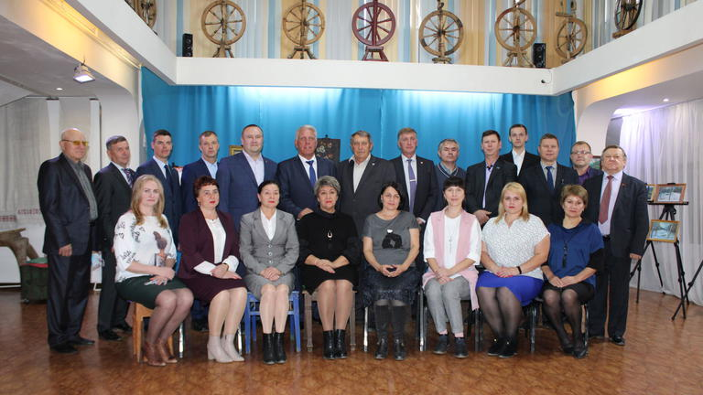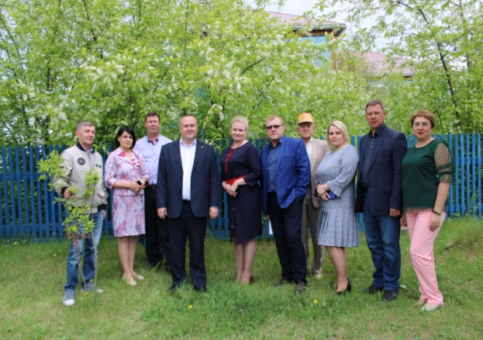

Новый состав представительного органа обновился на 45,8 % и объединил в себе людей разных профессий, затрагивающих все сферы жизни (производственники, работники сферы образования, здравоохранения, представители малого и среднего бизнеса, лица, находящиеся на заслуженном отдыхе после многолетней работы на предприятиях района и политических взглядов.
У подавляющего числа депутатов высшее образование - 19 человек, в том числе юридическое – 4 человека. Самому молодому депутату – 31 год, самым старшим – 72 года (2 человека). Депутаты Горбачев Н.В., Нефедовский В.И., избираются в районный Совет в четвертый раз, депутат Безруких М.В., Новоселов В.С., Грищенко И.А. – в третий раз, Брюханов А.В., Верхотурова Е.В., Медведев А.С., Шишкова О.А., Визгалов Д.С., Мутовин С.В.– во второй раз получают мандат доверия населения.
В настоящее время в районном Совете депутатов зарегистрированы и осуществляют свою деятельность четыре депутатские фракции: Всероссийская политическая партия «ЕДИНАЯ РОССИЯ» в количестве 15 (пятнадцати) депутатов, Коммунистическая партия РФ в количестве 3 (трех) депутатов, политическая партия ЛДПР в количестве 2 (двух) депутатов, политическая партия СПРАВЕДЛИВАЯ РОССИЯ в количестве 2 (двух) депутатов (Положение о фракциях принято 30.09.2020г № 1/1-4).
Внутренняя деятельность фракции организуется ею самостоятельно. Основными функциями являются:
- согласование и проведение в Совете политики, отражающей позицию политической партии по наиболее важным вопросам общественно-политической жизни страны и деятельности государства с учетом местной специфики;
- реализация нормотворческой деятельности программных установок политических партий и политических объединений;
- обеспечение консолидированного голосования депутатов Совета, входящих во фракцию, по наиболее важным общественно-политическим вопросам, по которым на заседании фракции было принято соответствующее решение.
Основными задачами депутатов Богучанского районного Совета являются представлять интересы граждан в органах власти и регулировать взаимодействие между разными группами интересов, в том числе между гражданами и властью. На местном уровне депутаты решают вопросы, касающиеся, распоряжения имуществом, находящимся в муниципальной собственности, принятие планов и программ развития территории, утверждение схемы территориального планирования, установление или отмена местных налогов, контроль за организацией охраны общественного порядка, вывозом мусора, благоустройством, сохранностью местных дорог, и многое другое, в соответствии со Статьями 14-16 N 131-ФЗ «Об общих принципах организации местного самоуправления в Российской Федерации» и местным уставом.
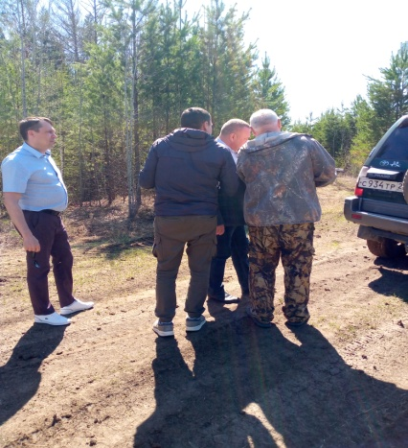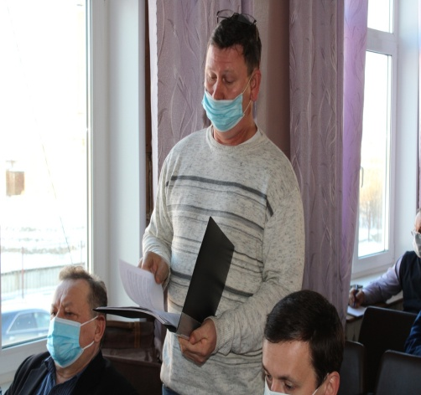

1. Организационно-правовое обеспечение и методическое сопровождение деятельности Богучанского районного Совет депутатов.
Порядок организации и деятельности Богучанского районного Совета депутатов определяется:
1. Конституцией РФ (принята 12.12.1993г);
2. Федеральным законом от 06.10.2003 № 131-ФЗ «Об общих принципах организации местного самоуправления в Российской федерации» (принят 16.09.2003г);
3.Уставом Богучанского района (принят Решением Богучанского районного Совета депутатов от 08.05.1997г №21) (далее по тексту Устав);
4.Регламентом районного Совета депутатов (принят Решением Богучанского районного Совета депутатов от 15.06.2015г № 48/1-389) (далее по тексту Регламент);
5.Положением об аппарате Богучанского районного Совета депутатов (принято Решением Богучанского районного Совета депутатов от 24.11.2016 № 12/1-83);
6.Порядком материально-технического обеспечения деятельности органов местного самоуправления Богучанского района (принят Решением Богучанского районного Совета депутатов от 15.02.2011 № 9/1-111);
7.Положением о фракциях (принято Решением Богучанского районного Совета депутатов от 30.09.2020г № 1/1-4);
8. Планом работы на 1-е полугодие 2022г (утвержден Решением Богучанского районного Совета депутатов от 22.12.2021г №18/1-149);
9. Планом работы на 2-е полугодие 2022г (утвержден Решением Богучанского районного Совета депутатов от 30.06.2022г № 26/1-206).
В соответствии с п.1 ст. 4 Регламента Богучанского районного Совета депутатов организацию деятельности Совета депутатов осуществляет председатель, который избирается Советом депутатов из своего состава открытым голосованием большинством голосов от установленного численного состава.
Шишкова Ольга Анатольевна – председатель Богучанского районного Совета депутатов

В случае отсутствия председателя Совета или невозможности выполнения им своих обязанностей заместитель председателя выполняет полномочия председателя Совета (п.3 ст.7 Регламента Богучанского районного Совета депутатов).
Для обеспечения организационного, материально - технического, консультационного и экспертного обслуживания деятельности депутатов создан аппарат районного Совета депутатов, состоящий из 3 специалистов.

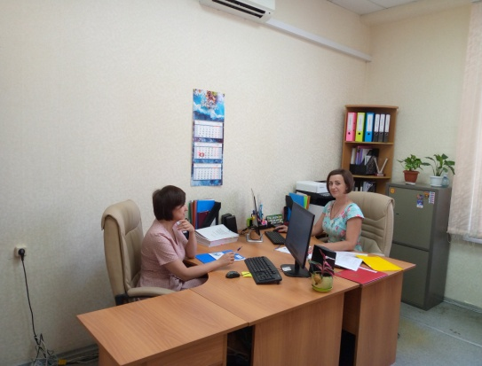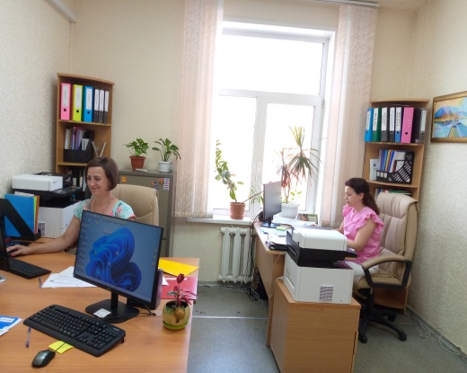

В соответствии с решением районного Совета депутатов от 24.11.2016 № 12/1-83 «Об утверждении Положения об аппарате Богучанского районного Совета депутатов»» в настоящее время в структуру аппарата Совета входят:
- 2 главных специалиста и консультант-юрист.
К компетенции главного специалиста Скурихиной Людмилы Николаевны относится организация материально – технического обеспечения деятельности и всего делопроизводства в Богучанском районном Совете депутатов. Для надлежащего ведения делопроизводства 28 февраля 2022г за № 6–од утверждена инструкция по делопроизводству, а 17.03.2022г номенклатура дел Богучанского районного Совета депутатов.
Правовое обеспечение деятельности осуществляет консультант - юрист Москвина Эльвира Владимировна. В ее должностные обязанности входит проведение правовой и антикоррупционной экспертизы нормативно правовых актов, подготавливаемых в Богучанском районном Совете депутатов, представление интересов Совета в судах, проверка достоверности и полноты сведений о доходах, об имуществе и обязательствах имущественного характера, предоставляемых депутатами, участие в разработке и осуществлении мероприятий по укреплению договорной, финансовой и трудовой дисциплины, обеспечение сохранности имущества Совета депутатов, юридическое консультирование депутатов районного и сельских Советов.
Бухгалтерский учет и кадровые вопросы входят в компетенцию главного специалиста Богучанского районного Совета депутатов Васюнькиной Натальи Ивановны.
Решением районного Совета депутатов от 15.02.2011 № 9/1-111 утвержден Порядок материально-технического обеспечения деятельности органов местного самоуправления Богучанского района, которое осуществляется по следующим направлениям:
1) оплата труда Главы района, иных лиц, замещающих в органах местного самоуправления муниципальные должности и должности муниципальной службы, а также должности, не относящиеся к муниципальным должностям и должностям муниципальной службы;
2) содержание административных зданий и служебных помещений в состоянии, соответствующем противопожарным, санитарным, экологическим и иным установленным законодательством требованиям, обеспечение коммунальными услугами (электроснабжения, теплоснабжения, водоснабжения, водоотведения и т.д.);
3) обеспечение охраны административных зданий и служебных помещений, а также находящихся в них имущества и служебных документов (в том числе установка, наладка и эксплуатация охранной и пожарной сигнализации, систем видеонаблюдения, систем контроля доступа);
4) приобретение оборудования, мебели, вычислительной и офисной техники, бытовой техники, хозяйственного инвентаря, канцелярских товаров;
5) проведение всех видов ремонта имущества (капитального, текущего ремонта зданий, сооружений, помещений, ремонта оборудования, вычислительной и офисной техники, инвентаря и т.д.);
6) обеспечение услугами связи (телефонной, почтовой, сотовой, Интернет, специальной связью), включая техническое обслуживание и ремонт средств связи;

7) транспортное обслуживание в служебных целях (в том числе приобретение и обслуживание транспортных средств, содержание их в технически исправном состоянии, обеспечение горюче-смазочными материалами);

8) обеспечение фактически понесенных расходов в целях исполнения должностных обязанностей выборными должностными лицами, осуществляющими свои полномочия на постоянной и на не постоянной основе, и (или) муниципальными служащими (возмещаются по распоряжению руководителя органа местного самоуправления);
9) возмещение расходов, связанных со служебными командировками, а также с повышением квалификации, выборным должностным лицам, осуществляющим свои полномочия на постоянной и на не постоянной основе, муниципальным служащим;
10) приобретение полиграфической, печатной и бланочной продукции (грамот, благодарственных писем, поздравительных адресов, открыток и т.д.);
11) заказ и оплата услуг, связанных с публикацией и размещением муниципальных правовых актов по вопросам местного значения для обсуждения их жителями района, доведения до сведений жителей района официальной информации о социально-экономическом и культурном развитии района и иной официальной информации, исходящей от органов местного самоуправления и их должностных лиц в средствах массовой информации;
12) обеспечение рабочих мест лицензионными программами, нормативно-правовыми базами данных, периодическими подписными изданиями;
13) иные мероприятия, направленные на материально-техническое обеспечение деятельности органов местного самоуправления.

Организация заседания сессий Богучанского районного Совета депутатов

Одной из основных форм организации работы Совета депутатов является сессия (заседание). Это та необходимая работа представительного органа, в которой проявляется принцип коллегиальности в его деятельности и реализуются интересы жителей Богучанского района.
Постановление о созыве сессии принимается председателем Совета не позднее, чем за десять дней до дня открытия сессии. Письменное уведомление о дате проведения сессии направляется Главе района и депутатам Совета не позднее дня, следующего за днем принятия указанного постановления.
Для решения вопросов, носящих чрезвычайный характер и требующих безотлагательного рассмотрения, созывается внеочередная сессия депутатов.
Проекты документов сессии заблаговременно, в виде электронной рассылки и в бумажном варианте, направляются депутатам, в Администрацию Богучанского района, а также в прокуратуру (соглашение о взаимодействии и сотрудничестве между прокуратурой Богучанского района, Богучанским районным Советом депутатов и администрацией Богучанского района). К каждому заседанию сессии специалист аппарата Богучанского районного Совета депутатов готовит Порядок ведения сессии, а на заседании сессии ведет протокол. В обязательном порядке на сессии присутствуют прокурор Богучанского района, консультант-юрист.
Обязательным условием рассмотрения вопросов на сессии является предварительное рассмотрение проектов на заседаниях постоянных комиссий.
Первое заседание Богучанского районного Совета депутатов состоялось 30.09.2020г.
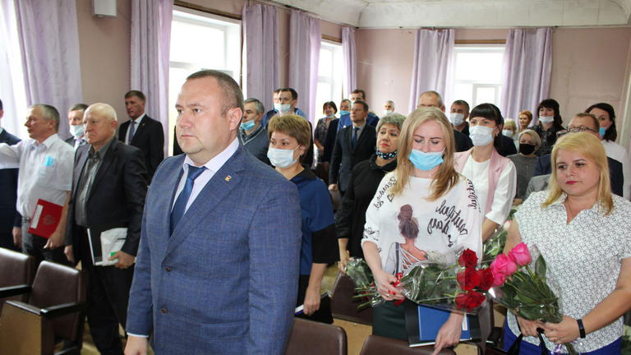
(Первое заседание Богучанского районного Совета депутатов).

Организация заседания постоянных комиссий

Согласно п.1 ст.8 Регламента Совет депутатов для предварительного рассмотрения и подготовки вопросов, относящихся к ведению Совета депутатов, из числа депутатов образует постоянные комиссии (в Богучанском районном Совете депутатов сформировано пять постоянно действующих комиссий).
Персональный состав постоянных комиссий определяется на основе свободного волеизъявления депутатов и состоит из председателя постоянной комиссии и членов постоянной комиссии.
Проекты решений с листом согласования, пояснительной запиской, содержащей обоснование необходимости принятия решения, направляются на рассмотрение профильных постоянных комиссий для подготовки заключения. Практикуется рассмотрение проектов решений на совместных заседаниях комиссий.
На заседаниях комиссий присутствуют все заинтересованные лица:
- сотрудники администрации Богучанского района;
- уполномоченные представители предприятий и учреждений района;
После активного обсуждения вопросов выносятся конструктивные предложения, замечания и дополнения, принимается решение комиссии, секретарь комиссии оформляет протокол и производит при необходимости рассылку решений комиссии.
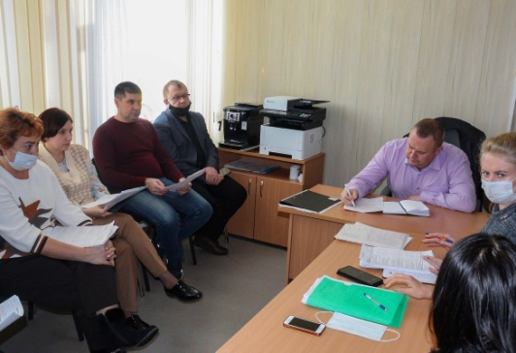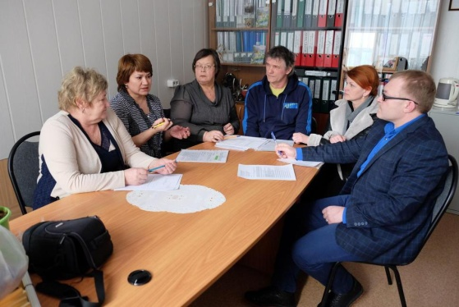

2.Деятельность Богучанского районного Совета депутатов по повышению качества муниципальных правовых актов.
Подготовка проектов решений - сложная и кропотливая работа, одна из важнейших сторон деятельности районного Совета депутатов. В условиях интенсивности и расширения правотворческой деятельности органов местного самоуправления возросло значение качественной подготовки проектов решений, а также соблюдения нормотворческой техники при их подготовке.
По своей сути правотворчество - процесс возведения воли населения Богучанского района в соответствующие решения, процесс придания содержащимся в них правилам поведения общеобязательного характера, который осуществляется на основе принципов: законности, гуманности, демократизма, профессионализма, тщательности разработки.
Так, за отчетный период на сессиях Богучанского районного Совета депутатов принято 195 решений. Тематика принятых решений:
- здравоохранение, образование, культура - 28;
- финансы и экономика – 43;
- имущество, землепользование, архитектура –33;
- изменения в Устав района – 4;
- о признании утратившими силу решений и внесение изменений – 75;
- прочие - 12.

Большое внимание уделено вопросам приведения нормативной базы в соответствие с федеральными и краевыми законами. В Устав района внесены изменения и дополнения в соответствии с требованиями к указанной процедуре. Устав Богучанского района утвержден в новой редакции 26.05.2022г.
Необходимо отметить, что за отчетный период, ни одно решение районного Совета депутатов не было обжаловано в судебном порядке.
Советом депутатов ведется постоянная работа, направленная на совершенствование правовой системы муниципальных правовых актов в условиях часто меняющегося федерального и регионального законодательства. Изложенное выше позволяет сделать выводы, что в настоящее время в муниципальном образовании Богучанский район Красноярского края сложилась достаточная нормативная правовая база, регламентирующая правоотношения в рамках различных вопросов местного значения, регулирование которых отнесено к компетенции Богучанского районного Совета депутатов.
Проведя анализ деятельности депутатов V и VI созывов видно, что за аналогичный период времени произошло увеличение по числу проведенных заседаний, а также по числу принятых решений и НПА.
195 решений
82 решения
28 сессий
21 сессия
34 НПА
15 НПА
Работа
Совета
01.01.2021 – 1.08.2022
01.01.2019 - 01.08.2020

Наиболее важными направлениями в правотворческой деятельности являются бюджетные и имущественные отношения.

В области бюджетных отношений:

Целью основных направлений бюджетной политики является определение условий, учитываемых при составлении бюджета Богучанского района на предстоящий финансовый год и плановый период двух последующих годов, а также основных подходов к его формированию.
Депутаты Совета уделяют большое внимание соответствию законодательству решений, регулирующих бюджетный процесс.
1. Решение от 26.05.2022г №23/1-188 «О внесении изменений и дополнений в Положение о бюджетном процессе в муниципальном образовании Богучанский район».
В основе расходной части бюджета лежит программно-целевой подход, который позволяет четко определить цели, задачи и механизм их достижения, осуществлять контроль за исполнением.
В 2022 году в районе действует 13 муниципальных программ.
Эффективная бюджетная политика позволяет стабильно увеличивать собственные доходы районного бюджета и осуществлять эффективное расходование средств на решение вопросов местного значения.

В области имущественных отношений:

Бюджетные и имущественные отношения взаимосвязаны друг с другом. Формирование бюджета за счет собственных доходов не представляется возможным без эффективного распоряжения объектами муниципальной собственности.
В целях рационального использования имеющихся ресурсов Богучанским районным Советом депутатов принято ряд решений, действующих в настоящее время:
1. Положение о порядке управления и распоряжения муниципальным имуществом Богучанского района;
2. Правила землепользования и застройки муниципального образования Богучанский сельсовет Богучанского района Красноярского края;
3. Положение о видах жилых помещений специализированного жилищного фонда, порядке предоставления жилых помещений специализированного жилищного фонда, а также порядке его приватизации;
4. Ежегодно утверждаются мероприятия по капитальному ремонту и реконструкции объектов и сооружений коммунального назначения в Богучанском районе и план приватизации.

В области обеспечения эффективной деятельности органов местного самоуправления:

1. Устав Богучанского района Красноярского края.
2. Регламент Богучанского районного Совета депутатов.
3. План работы Богучанского районного Совета депутатов.
4. График приема граждан.
5. Положение о порядке проведения конкурса по отбору кандидатур на должность главы Богучанского района.
6.Положение о контрольно- счетной комиссии.
Вышеперечисленные нормативно-правовые акты позволяют четко выстроить работу органов местного самоуправления Богучанского района.

3. Обеспечение взаимодействия Богучанского районного Совета депутатов с местной администрацией, другими органами местного самоуправления, органами государственной власти и организациями.
Богучанский районный Совет депутатов
Правительство Красноярского края

Законодательное Собрание Красноярского края

Администрация Богучанского района

Совет муниципальных образований
Представительные органы сельских поселений
Главы сельсоветов
ОМВД по Богучанскому району
Прокуратура Богучанского района

Организации, осуществляющие свою деятельность на территории Богучанского района

ИГМУ при Правительстве Красноярского края
Прокуратура Богучанского района.

Правовую основу взаимоотношений прокуратуры и Богучанского районного Совета депутатов составляют Конституция РФ, Закон о прокуратуре и трехстороннее Соглашение о взаимодействии и сотрудничестве между прокуратурой Богучанского района, Богучанским районным Советом депутатов и администрацией Богучанского района.
Работникам прокуратуры, в соответствии со ст.7 ФЗ "О прокуратуре", предоставляется право участвовать в заседаниях Богучанского районного Совета депутатов. При этом в одних случаях прокурорское участие в работе Совета заключается в виде «присутствия», т.е. с правом совещательного голоса или наблюдателя с целью получения информации по интересующим их вопросам, а также для оценки работы. В других случаях, при рассмотрении внесенных прокурором представлений и протестов на заседаниях Совета в виде непосредственного участия прокурора. Такое участие предполагает наличие права прокурора выступить на заседании, дать анализ правонарушений, поддержать внесенные им акты реагирования, представить дополнительные разъяснения существа нарушенного закона.
Формы взаимодействия:
- взаимное информирование о состоянии законности по вопросам, относящимся к компетенции Совета;
- совместная деятельность по подготовке проектов нормативных правовых актов;
-участие представителей прокуратуры в координационных совещаниях;
- предварительное ознакомление прокуроров с проектами нормативных правовых актов, принимаемых Богучанским районным Советом депутатов.
Межведомственное взаимодействие помогает сократить время рассмотрения обращений жителей, быстро определить пути решения срочных вопросов, в некоторых случаях организуется работа выездных комиссий. Состав выездной комиссии планируется заранее, совместно с главой поселения определяется круг вопросов, интересующих население.

Администрация Богучанского района, главы сельсоветов, представительные органы поселений.

Основой эффективного муниципального управления является взаимодействие органов местной власти, и прежде всего представительных и исполнительных органов. Ведь без такого симбиоза адекватное принятие решений и последующее их исполнение практически невозможно.
Совместная деятельность Совета депутатов с представителями районной администрации и сельских поселений осуществляется как в работе выездных комиссий, координационных совещаниях, посещении заседаний сессий, так и в совместном проведении торжественных, спортивных и культурных мероприятий.
Главы сельсоветов в обязательном порядке приглашаются на пленарные заседания сессий районного Совета депутатов, им предоставляется возможность ознакомиться с проектами решений и высказать свое мнение при принятии решений за основу. Это позволяет грамотно и квалифицированно готовить, и принимать НПА, решать вопросы местного значения с учетом интересов населения и требований закона. За период с 01.01.2021г. по 01.08.2022 год депутатами направлено более 10 писем в Министерство экологии Красноярского края и Красноярскую природоохранную прокуратуру по фактам нарушений природоохранного законодательства. В 2021 году на сессии Богучанского районного Совета депутатов принято Решение № 9/1-59 от 08.04.2021г. «О придании особого статуса территории в границах урочища Абакан и ограничений использования земельных участков».
Сотрудниками аппарата, совместно с председателем районного Совета, выстроена система методической работы с депутатами, в помощь народным избранникам разработаны обучающие материалы, организована работа по получению дополнительного образования. В рамках информирования, производится постоянная рассылка всех документов, поступающих в Совет.
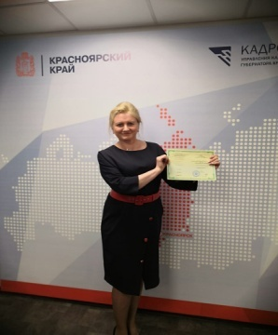
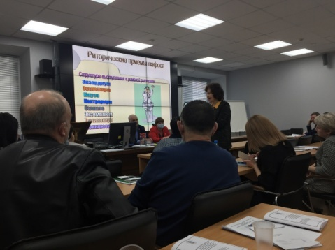

Практикуется участие депутатов районного Совета в работе сессий сельских Советов. Председателем районного Совета депутатов, заместителем председателя, депутатами и работниками аппарата оказывается консультационная и практическая помощь по организации деятельности представительных органов сельских поселений. Для оперативного взаимодействия с сельскими Советами в районном Совете депутатов сформированы пакеты документов по каждому Совету, содержащие Уставы муниципальных образований, Регламент работы, списки депутатов и другие материалы.

Законодательное Собрание Красноярского края.

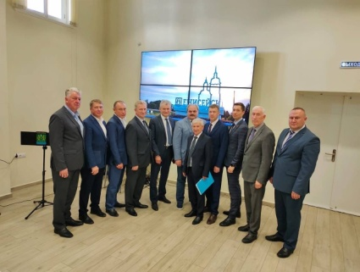
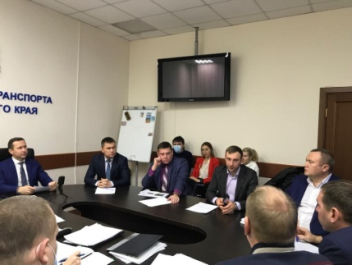
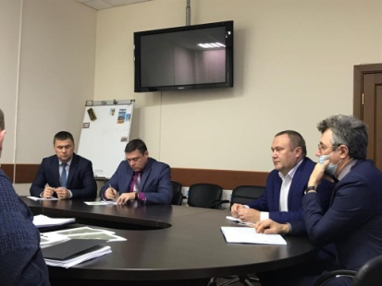
Депутаты Богучанского районного Совета участвуют в совещаниях, проводимых постоянными комитетами Законодательного Собрания, по различным вопросам местного самоуправления, принимают участие в публичных слушаниях при рассмотрении проекта краевого бюджета, ежегодного отчета Губернатора Красноярского края. Работники аппарата и депутаты разных уровней регулярно проходят обучение в краевом кадровом центре. Богучанский районный Совет депутатов принял участие в IX съезде депутатов Красноярского края.
Налажено тесное сотрудничество с депутатом Законодательного собрания Уделько Е.Н. Совместными усилиями был решен вопрос о выделении дополнительных денежных средств на ремонт сетей тепло и водоснабжения района.

В 2021 в Богучанском районе был реализован федеральный проект «Чистая вода». Это строительство магистральной водопроводной сети и установка водоочистного оборудования с учетом современных технологий и требований санитарных норм в п. Ангарский и п. Красногорьевский. В 2022 году работа была продолжена.
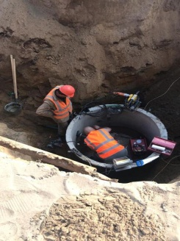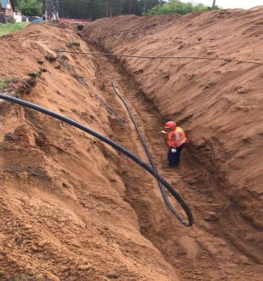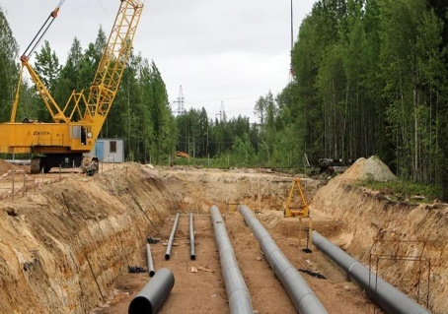

На 26-й внеочередной сессии депутатов Богучанского районного Совета обсуждались вопросы строительства новых и реконструкцию действующих водозаборных и водоочистных сооружений, водопроводных сетей. Принято решение внести изменения в утвержденные мероприятия по капитальному ремонту и реконструкции объектов и сооружений коммунального назначения в Богучанском районе на 2022 и плановый период 2023-2024гг и выделить денежные средства на приобретение двух башен Рожновского ВБР 25-9 в п. Ангарский и Хребтовый.
Активно обсуждаются вопросы развития туризма на территории Богучанского района. С этой целью на сессии был рассмотрен вопрос и принято решение о переводе земель СХ-1 в рекреационные.

Правительство Красноярского края.

В соответствии с Законом Красноярского края от 18.12.2008 № 7-2635 «О Регистре муниципальных нормативных правовых актов Красноярского края» районный Совет депутатов регулярно предоставляет нормативные правовые акты, подлежащие включению в Регистр, в Администрацию Губернатора Красноярского края. В отчетном периоде в управление Губернатора Красноярского края для включения в Регистр муниципальных нормативных правовых актов Советом муниципального района направлено 84 решения. Одним из показателей качества подготовки муниципальных правовых актов, принятых районным Советом, является незначительное количество замечаний к ним (2% принятых решений). Так, в отчетном периоде было внесено 4 протеста прокурора (оба были удовлетворены), получено 4 заключения экспертно-аналитического управления Губернатора края (все замечания, изложенные в них, были устранены на ближайших сессиях).

Институт государственного и муниципального управления при Правительстве Красноярского края.

Современные реалии жизни дают множество возможностей для участия жителей Богучанского района в благоустройстве территорий, на которых они проживают. На Федеральном и региональном уровне разрабатываются различные программы. С активным участием депутатов районного Совета пять территорий Богучанского района получили финансирование из Краевого бюджета на реализацию мероприятий по программе поддержки местных инициатив.
Для того, чтобы жители района имели представление каким образом, можно принимать участие в программе поддержки местных инициатив, депутатами района был проведен семинар «Дни местного самоуправления», с привлечением специалистов ИГМУ при Правительстве Красноярского края, а также приняты ряд нормативно-правовых актов, регламентирующих данное направление.
1.Решение Богучанского районного Совета депутатов № 14/1-92 от 28.09.2021 г «Об установлении минимальной численности инициативной группы граждан";
2. Решение Богучанского районного Совета депутатов № 14/1-93 от 28.09.2021 г «Об утверждении Порядка выдвижения, внесения, обсуждения, рассмотрения инициативных проектов, а также проведения их конкурсного отбора в Богучанском районе Красноярского края";
3. Решение Богучанского районного Совета депутатов № 14/1-94 от 28.09.2021 г «Об утверждении Порядка назначения и проведения собрания граждан в целях рассмотрения и обсуждения вопросов внесения инициативных проектов в Богучанском районе Красноярского края";

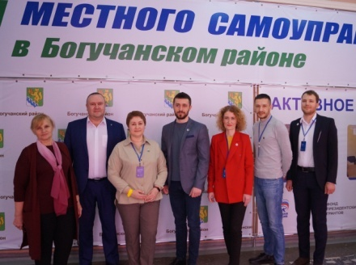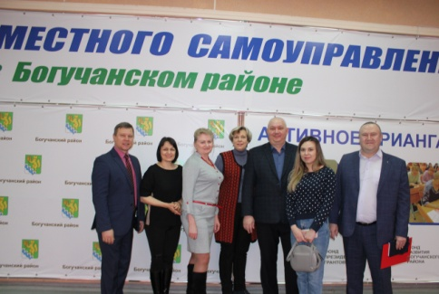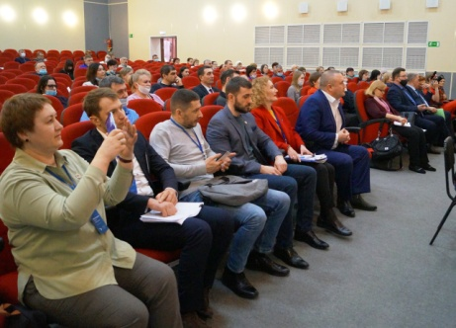
Для того чтобы жизнь в районе была комфортной и интересной необходимо целенаправленное взаимодействие по всем направлениям деятельности. Важно, чтобы органы местного самоуправления работали в направлении территориального развития слаженно и регламентировано.

4. Деятельность Богучанского районного Совета депутатов по организации работы с избирателями, взаимодействия с местным сообществом, по повышению гражданской активности населения.

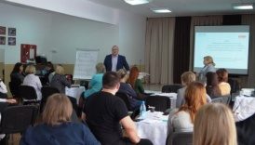
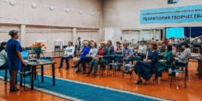

Богучанский район - территория проектов. Депутаты VI Созыва принимали активное участие в обсуждении вопросов разработки программы социально-экономического развития Богучанского района, которая определяет стратегические направления, цели и задачи на долгосрочную перспективу. На контроле у депутатов более 10 объектов.
Отработаны контрольные мероприятия по строительству объектов социальной инфраструктуры.
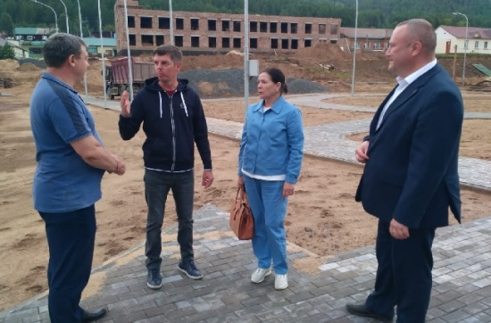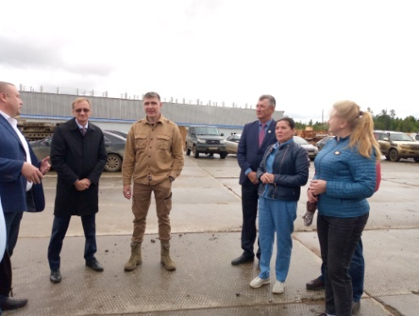
С целью сохранения общественно-политической стабильности и взаимодействия с политическими партиями, в течение отчетного периода во всех поселениях района состоялись встречи жителей с участием главы Богучанского района и председателя районного Совета депутатов. На основании проведенных выездных заседаний был сформирован перечень наиболее актуальных вопросов в организации деятельности органов местного самоуправления (далее по тексту ОМСУ), требующих дополнительного изучения и поиска оптимального решения. В пределах своих полномочий депутаты рассматривают поступающие к ним заявления, жалобы, предложения и иные обращения граждан и организаций, способствуют их своевременному разрешению. О времени и месте проведения приема граждан можно узнать на официальном сайте администрации Богучанского района, в разделе Богучанский районный Совет депутатов. Работа с обращениями ведется в соответствии с 59 – ФЗ «О порядке рассмотрения обращений граждан Российской Федерации». Все поступающие обращения проходят обязательную регистрацию в электронном журнале. После детальной проработки вопросов, поставленных в обращении гражданина, подготавливается исчерпывающий ответ. Сроки рассмотрения обращений граждан соблюдаются в строгом соответствии с законодательством Российской Федерации с учетом поправок и последних изменений.
Всего за отчетный период депутатами рассмотрено 21 обращение. По тематике обращения распределяются:
- ремонт дорог и безопасность дорожного движения - 9;
- вопросы жилищно-коммунального хозяйства - 6;
- земельные вопросы - 2;
-обеспечение законности и охрана правопорядка- 1;
- прочие-3.
Информационная политика Богучанского районного Совета депутатов направлена на повышение открытости органов местного самоуправления, обеспечение граждан максимально полной информацией о действиях и поставленных задачах, направленных на решение важных для населения вопросов, другой социально значимой информации. Проведен ряд мероприятий в целях установления конструктивного диалога с органами краевой государственной власти.

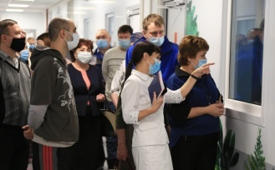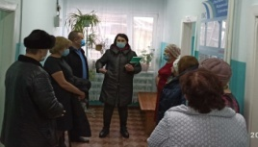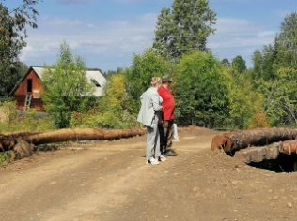
На встречах, проводимых с общественностью, обсуждается ход выполнения принятых решений, до органов муниципальной власти доводятся проблемы, возникающие перед местным сообществом. С этой целью организуются сходы граждан. При проведении подобных встреч в обязательном порядке присутствуют депутаты районного Совета. На встречах обозначаются «болевые точки» жизни района, назревшие проблемы, требующие вмешательства органов местного самоуправления, намечаются пути разрешения этих проблем. Одним из таких путей разрешения послужил обучающий семинар «Дни местного самоуправления».
Большое внимание уделяется вопросу ремонта и содержания автомобильных дорог. Депутаты БРСД при поддержке Е.Н.Уделько, депутата Законодательного Собрания Красноярского края, выступили с инициативой по выделению полного финансирования и завершения строительства моста через р. Каменка, проведения ремонтных работ автозимника Богучаны - Гремучий, асфальтирования дорожного полотна автодороги Богучаны – Ангарский.
В 2019 году стартовала реформа в области обращения с ТКО. Благодаря активным действиям депутатов под руководством Кулакова С.С., председателя комиссии по природопользованию, продовольствию, землепользованию и охране окружающей среды началась кропотливая работа с региональным оператором по оборудованию и благоустройству площадок для ТКО и их своевременному вывозу.
Развитие активного диалога с гражданским обществом, укрепление социального партнерства с некоммерческими организациями, в том числе с общественными организациями ветеранов, инвалидов стало началом решения ключевых задач.

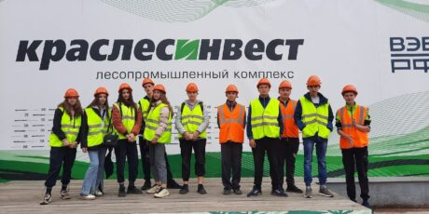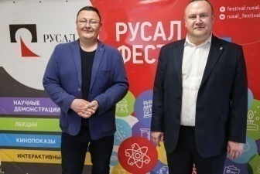

В марте 2022 года в зале заседаний администрации Богучанского района состоялось выездное заседание с участием представителей Министерства образования Красноярского края, депутата Законодательного Собрания Красноярского края Е.Н.Уделько, представителей Управления образования администрации Богучанского района Красноярского края на тему организации горячего питания в образовательных учреждениях района.
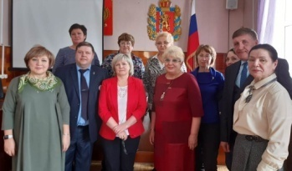
В апреле прошли встречи с представителями Дивногорского техникума лесных технологий, где обсуждался вопрос открытия их филиала на территории Богучанского района.
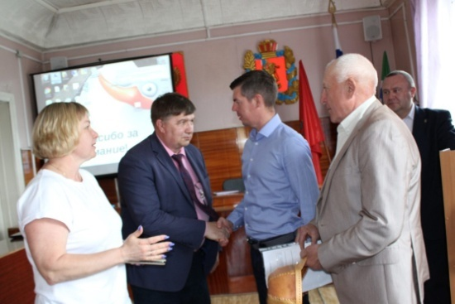
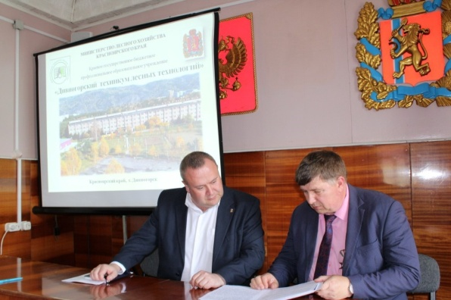

Положительный эффект дает привлечение бизнес - сообщества к социальным проектам и решению задач. В 2022 году по инициативе председателя Совета А.С.Медведева впервые в Богучанском районе прошло торжественное мероприятие, посвященное Дню Российского предпринимательства. В рамках этой встречи были организованы консультации для представителей бизнеса, частных предпринимателей.
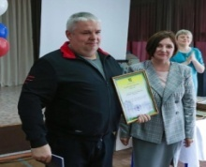
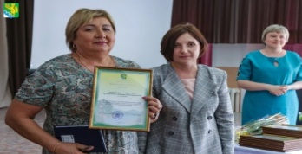
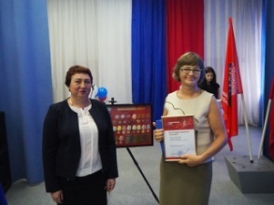
Депутаты по месту жительства инициируют мероприятия по содержанию и благоустройству памятников, мемориалов и мест захоронения воинов. Оказывают адресную помощь ветеранам, труженикам тыла.
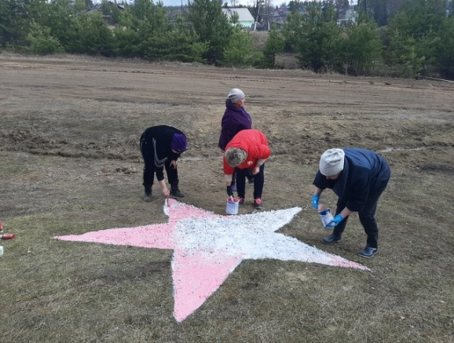
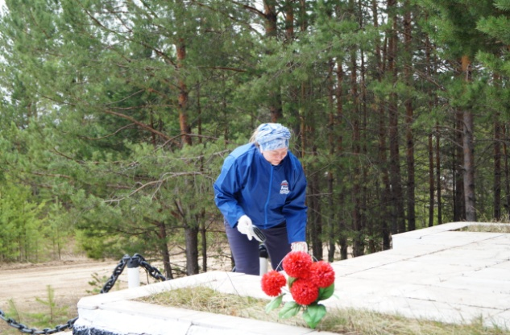

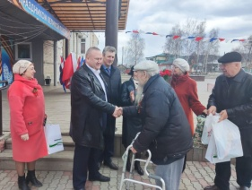
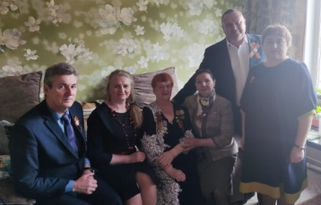

Участвуют в церемонии возложения цветов
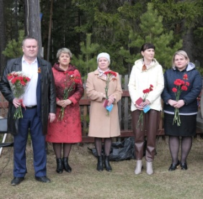
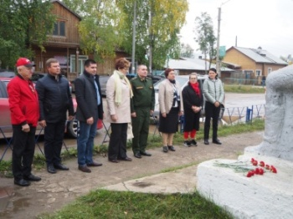
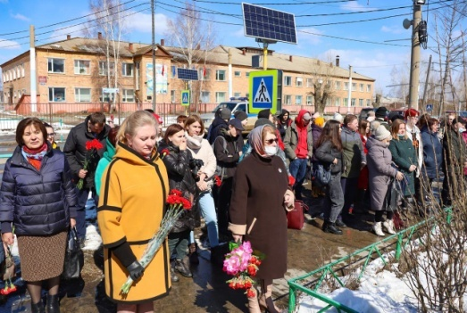
По инициативе и при поддержке депутатов в Богучанском районе реализован ряд социальных проектов, направленных на профориентационную работу, пропаганду здорового образа жизни и патриотическое воспитание.
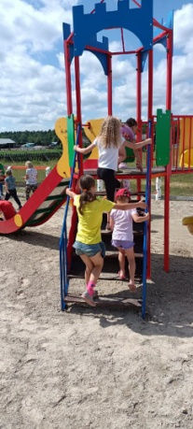
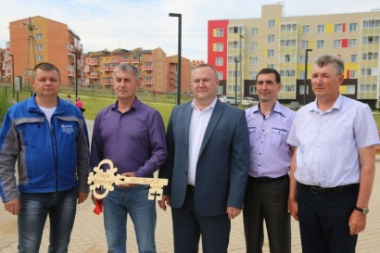
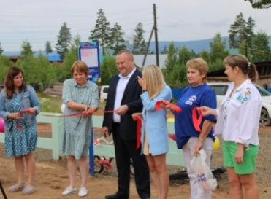

На территории района ежегодно в весенне-летний период проводятся месячники по благоустройству и уборке территорий.
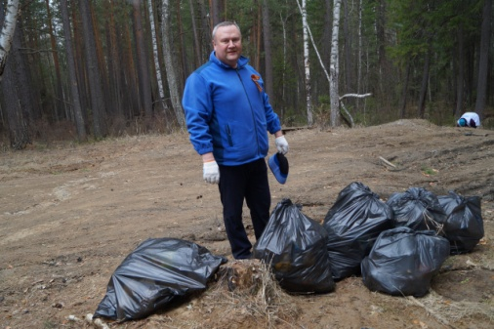
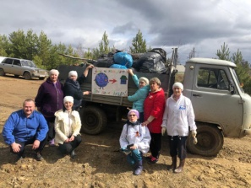

Традиционными стали мероприятия по благоустройству и озеленению сквера «Победа». В 2020 году в с.Богучаны появилась рябиновая «Аллея Памяти». В этом году депутаты Богучанского районного Совета депутатов стали участниками акции «Зеленая волна». 28 мая в п. Таежный высажено более 50 деревьев в парке культуры и отдыха «Мечта».

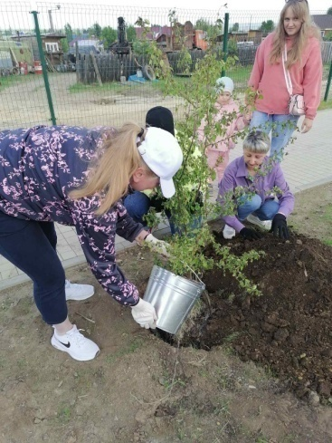
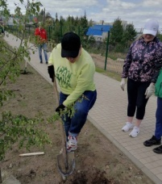
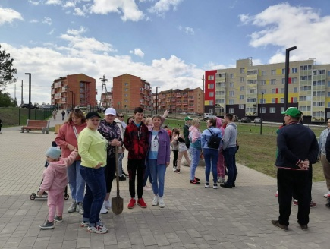

Обсуждается программа, направленная на привлечение в район молодежи. Депутатами инициированы и поддержаны решения по выплате социальных мер поддержки молодым специалистам. Депутаты принимали участие в разработке Положения о выплате премии лучшим выпускникам района, входят в состав комиссии по распределению выплат. Депутаты являются постоянными участниками мероприятий, где чествуют лучших учеников, спортсменов, активистов.
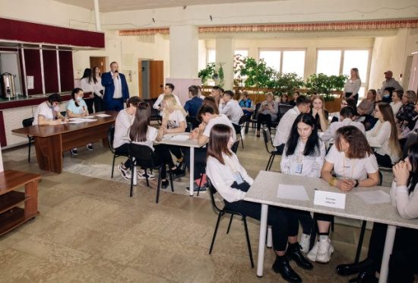
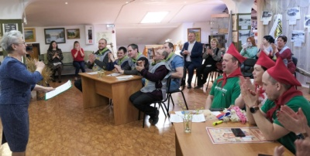

Традиционными стали мероприятия, направленные на повышение престижа интеллектуальной, творческой, спортивной и общественно-полезной деятельности. В 2022 году впервые был организован Форум «Молодежь Приангарья», где депутаты провели круглый стол на тему «Кто такой депутат?».
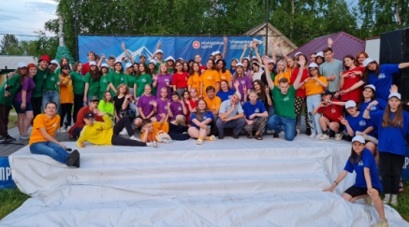
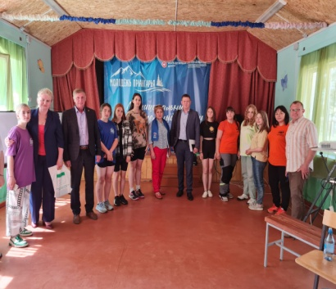
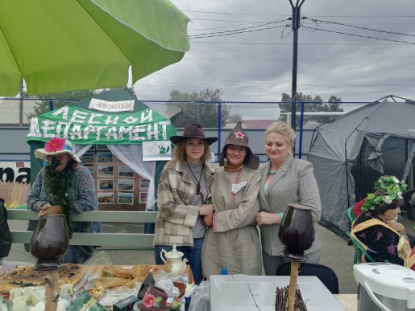
Депутаты Совета участвуют во всех праздничных и памятных мероприятиях на территории района и поселений.
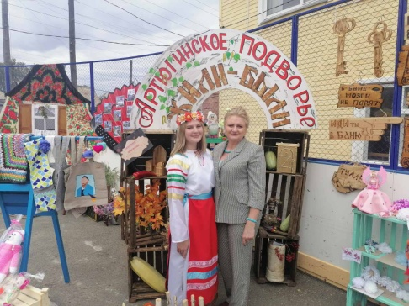

Кроме того, деятельность депутатов направлена на улучшение социального положения старшего поколения. Одним из важнейших направлений социальной политики является проведение мероприятий, позволяющих с учетом возраста, состояния здоровья, способности к самообслуживанию, семейного и имущественного положения оказать необходимую поддержку пожилым неработающим гражданам, способствующую улучшению их жизни.
Под руководством Мудрак Т.В., депутата Богучанского районного Совета депутатов, обучение прошли 14 инструкторов по скандинавской ходьбе.
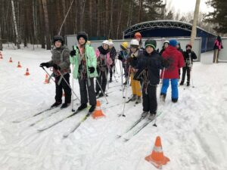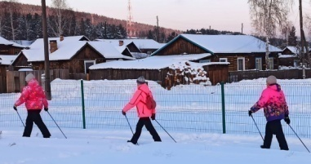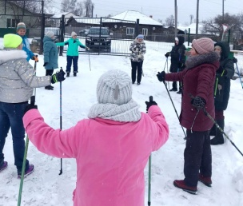
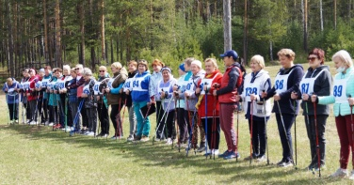
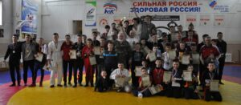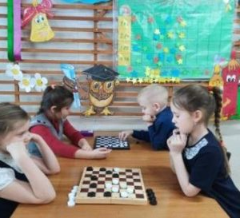

Современные спортивные площадки позволяют проведению поселковых и районных спортивно-массовых мероприятий.
Подписано Соглашение между РУСАЛ и Правительством Красноярского края о строительстве ФОК в п.Таежный.
Открыты детские физкультурно-оздоровительные площадки в п.Таежный, п. Шиверский, п. Пинчуга и с. Богучаны.
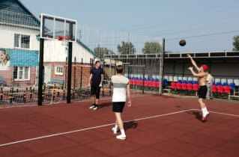

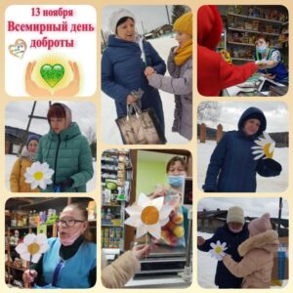
Одним из важнейших направлений социальной политики является проведение мероприятий, позволяющих с учетом возраста, состояния здоровья, способности к самообслуживанию, семейного и имущественного положения оказать необходимую социальную поддержку пожилым неработающим гражданам, способствующую улучшению их жизнеобеспечения. Деятельность, направленная на социальную защиту населения, осуществляется путем адресного предоставления социальной помощи и поддержке гражданам, семьям, всем кому по объективным причинам требуется забота общества.
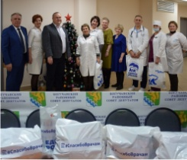

Активное участие депутаты приняли в сборе гуманитарной помощи для жителей Донецкой и Луганской народных республик.
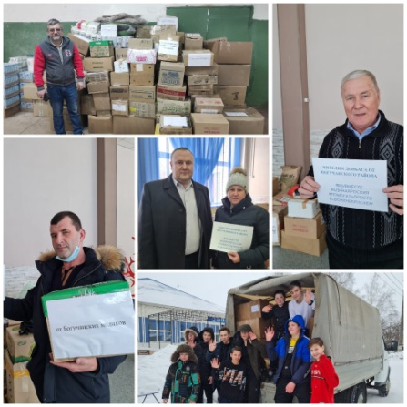
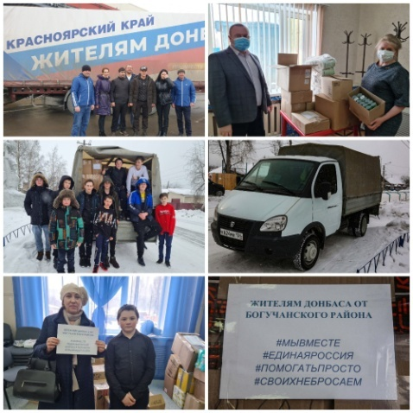

Акция «Вера в добро» была организована для сбора новогодних подарков детям с ограниченными возможностями здоровья.
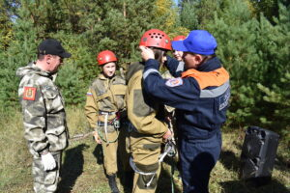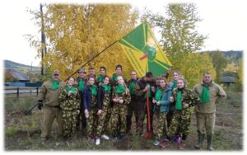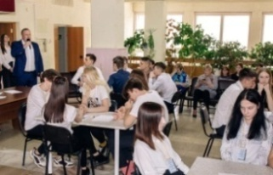
В рамках молодежной политики создаются условия для развития потенциала молодежи. С целью привлечения для обучения и закрепления в районе молодежи путем развития и укрепления конкурентных позиций развивается сеть образовательных организаций дополнительного образования детей, в том числе детских школ искусств. Охват детей услугами дополнительного образования, которые важны для психологического и социального развития всех детей, для их образовательных достижений, а одаренным и талантливым детям к тому же дают возможность выявления и раскрытия своих способностей, возможность раннего личностного и профессионального самоопределения.
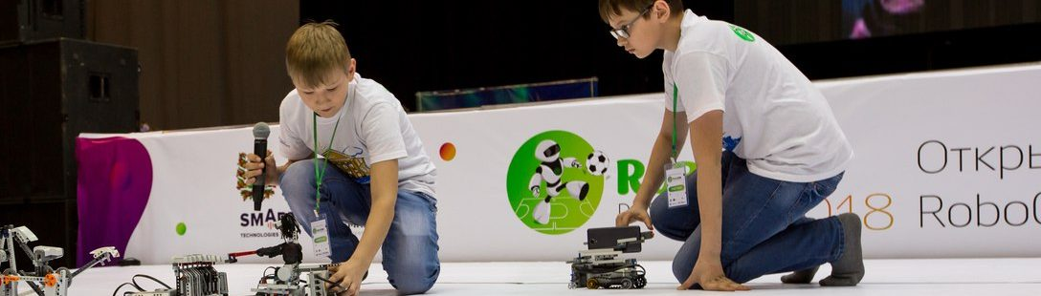

Сегодняшние дети и подростки — это наиболее социально активная часть общества и кадровый потенциал. Наличие необходимых трудовых ресурсов, соответствующих текущим перспективным потребностям района, переход к экономике нового типа требует формирования качественно нового типа личности – профессионала, обладающего творческим складом ума, способностью к самообучению, свободой мышления, высокой степенью адаптивности и профессионализмом.
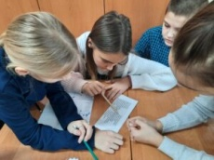
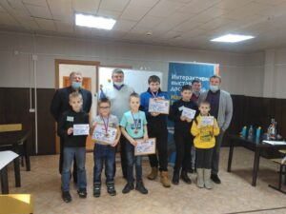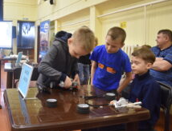

Депутатами ведется поддержка распространения профильного обучения с приоритетным развитием подготовки школьников в сфере современных технологий. Привлечение представителей профессиональных сообществ (в том числе бизнеса) к профессиональной ориентации школьников, предоставления детям возможности «профессиональных проб».

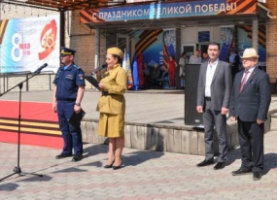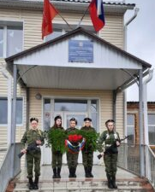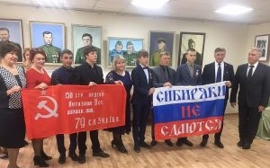
Депутаты принимают участие в решении межведомственной задачи предупреждения безнадзорности и беспризорности, выявление и устранение причин и условий, способных привести к негативным социальным проявлениям, правонарушениям, антиобщественным действиям, алкоголизму и наркомании несовершеннолетних. Совместно с учреждениями образования и культуры осуществляется просветительская, патриотическая работа среди молодежи и школьников, в том числе на базе музеев, клубных учреждений, а также условий для вовлечения молодежи в волонтерское движение, приобщение к истории и культуре родного края.
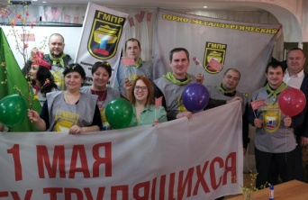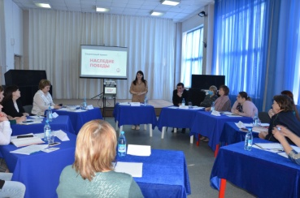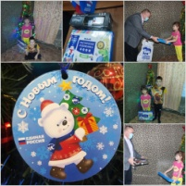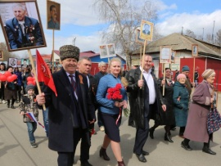
Благотворительная акция «Елка желаний», «Помоги пойти учиться» для детей из семей, находящихся в социально опасном положении. Депутаты ежегодно участвуют в патриотических акциях «Бессмертный полк», «Георгиевская ленточка», «Блокадный хлеб».
Прошлый год был сложным. Необходимость выдерживать заявленные ранее цели далась непросто. При этом в условиях пандемии депутаты смогли мобильно перестроить рабочий процесс и организовать прием граждан при помощи дистанционных технологий. Проведение дистанционных приемов стало основной формой работы с населением в условиях режима самоизоляции. Было принято решение сделать упор на социальные сети. Посредством этого инструмента выявлялись проблемы жителей района, поступали вопросы и обращения в адрес Совета депутатов, которые решались в оперативном порядке.

5. Организация контрольной деятельности Богучанского районного Совета депутатов.
Формы контроля
Ревизии
КСК
Депутатские запросы
Ежегодный отчет главы района
Муниципальный контроль
Отчеты руководителей
различных структур
Контрольная деятельность Богучанского районного Совета депутатов строится на основе принципов законности, объективности, стимулирования добросовестного соблюдения обязательных требований и соразмерности вмешательства в деятельность контролируемых лиц.
С этой целью депутаты рассматривают:
- полугодовой и годовой отчеты об исполнении районного бюджета;
- отчеты об исполнении мероприятий муниципальных программ района;
- заключения контрольно-счетной комиссии о приведённых проверках получателей бюджетных средств.
В план работы Совета включаются отчеты руководителей различных структур, ведь это хороший повод рассказать не только о достижениях, но и озвучить проблемные вопросы. Так в марте 2022 года руководитель КБУ СО «КЦСОН Богучанский» Колесова М.М. доложила о проблемах в системе теплоснабжения своего учреждения. В срочном порядке была составлена смета и внесены корректировки в бюджет района.
В рамках осуществления контрольной деятельности депутаты имеют право:
- направлять запросы в администрацию Богучанского района на предоставление необходимых документов и материалов;
- утверждать или не утверждать отчет об исполнении районного бюджета;
- оценивать деятельность финансового управления Богучанского района по результатам рассмотрения отчета об исполнении бюджета;
- утверждать или не утверждать отчет Главы района, а также давать оценку его деятельности (в 2022г отчет запланирован на 29 сентября).
Для более эффективной работы депутатского корпуса в данном направлении, Решением Богучанского районного Совета депутатов от 28.09.2021г № 14/1 – 95 было утверждено положение о Контрольно-счетной комиссии муниципального образования Богучанский район.
Контрольно-счетная комиссия является постоянно действующим органом внешнего муниципального финансового контроля, образуемым Богучанским районным Советом депутатов.
Контрольно-счетная комиссия осуществляет следующие полномочия:
- организация и осуществление контроля за законностью и эффективностью использования средств местного бюджета, а также иных средств в случаях, предусмотренных законодательством Российской Федерации;
- экспертиза проектов местного бюджета, проверка и анализ обоснованности его показателей;
- внешняя проверка годового отчета об исполнении местного бюджета;
- проведение аудита в сфере закупок товаров, работ и услуг в соответствии с Федеральным законом от 5 апреля 2013 года N 44-ФЗ "О контрактной системе в сфере закупок товаров, работ, услуг для обеспечения государственных и муниципальных нужд";
- оценка эффективности формирования муниципальной собственности, управления и распоряжения такой собственностью и контроль за соблюдением установленного порядка формирования такой собственности, управления и распоряжения такой собственностью (включая исключительные права на результаты интеллектуальной деятельности);
- оценка эффективности предоставления налоговых и иных льгот и преимуществ, бюджетных кредитов за счет средств местного бюджета, а также оценка законности предоставления муниципальных гарантий и поручительств или обеспечения исполнения обязательств другими способами по сделкам, совершаемым юридическими лицами и индивидуальными предпринимателями за счет средств местного бюджета и имущества, находящегося в муниципальной собственности;
- экспертиза проектов муниципальных правовых актов в части, касающейся расходных обязательств муниципального образования Богучанский район, экспертиза проектов муниципальных правовых актов, приводящих к изменению доходов местного бюджета, а также муниципальных программ (проектов муниципальных программ);
- анализ и мониторинг бюджетного процесса в муниципальном образовании Богучанский район, в том числе подготовка предложений по устранению выявленных отклонений в бюджетном процессе и совершенствованию бюджетного законодательства Российской Федерации;
- проведение оперативного анализа исполнения и контроля за организацией исполнения местного бюджета в текущем финансовом году, ежеквартальное представление информации о ходе исполнения местного бюджета, о результатах проведенных контрольных и экспертно-аналитических мероприятий в Совет депутатов и Главе Богучанского района;
- осуществление контроля за состоянием муниципального внутреннего и внешнего долга;
- оценка реализуемости, рисков и результатов достижения целей социально-экономического развития Богучанского района, предусмотренных документами стратегического планирования, в пределах компетенции Контрольно-счетной комиссии
- участие в пределах полномочий в мероприятиях, направленных на противодействие коррупции;
- осуществление контроля за законностью и эффективностью использования средств районного бюджета, поступивших в бюджеты поселений, входящих в состав Богучанского района;
- иные полномочия в сфере внешнего муниципального финансового контроля, установленные федеральными законами, законами субъекта Российской Федерации, уставом и муниципальными правовыми актами Совета депутатов.
По поручению председателя Богучанского районного Совета депутатов за отчетный период времени было проведено 4 проверки, по результатам работы подготовлены отчеты.

6. Обеспечения доступа к информации о деятельности Богучанского районного Совета депутатов.
Деятельность районного Совета и его депутатов освещается в средствах массовой информации и носит постоянный характер.
Нормативно-правовые акты Богучанского районного Совета депутатов публикуются (обнародуются) в Официальном вестнике Богучанского района, размещаются на официальном сайте администрации Богучанского района (https://boguchansky-raion.ru/inova_block_documentset/479/card/?category=resheniya-soveta-deputatov).
Также на вкладке Богучанский районный Совет депутатов размещены сведения о составе депутатского корпуса, график приема граждан, ежегодные планы работы созыва, Порядок рассмотрения обращений граждан, Порядок обжалования нормативно-правовых актов, сведения о доходах и другая полезная информация.
Богучанский районный Совет депутатов имеет свои страницы в социальных сетях ВК https://vk.com/boguchan_deputats и одноклассниках https://ok.ru/group/57111049666701.
Поздравление с официальными праздниками печатаются в Ангарской правде.
Депутаты открыты перед своими избирателями и это подтверждают официальные источники.
Депутатский корпус VI Созыва - структура, способная ставить и решать важнейшие задачи, от успешной реализации которых зависит не только благополучие каждого жителя, но и района в целом. Совместными усилиями органы местного самоуправления готовы сделать жизнь в Богучанском районе комфортной и достойной.

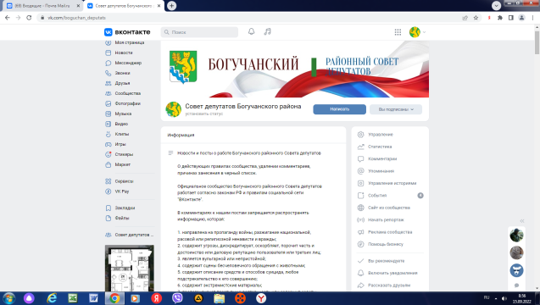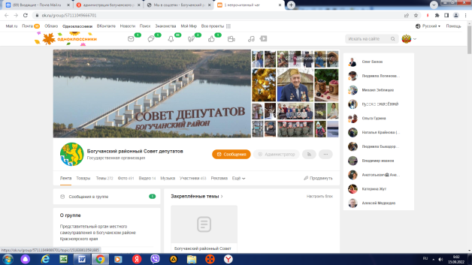

ПРИЛОЖЕНИЕ

1.Устав Богучанского района.
2.Регламент районного Совета депутатов.
3.Положение об аппарате Богучанского районного Совета депутатов.
4.Порядок материально-технического обеспечения деятельности органов местного самоуправления Богучанского района.
5. Положение о фракциях.
6. План работы на 1-е полугодие 2022г.
7. План работы на 2-е полугодие 2022г.
8. Фотоматериалы.
9. USB FLASH носитель (2шт).

